Гуманитарный проект учреждения здравоохранения
«Червенская центральная районная больница»

«Живая вода»

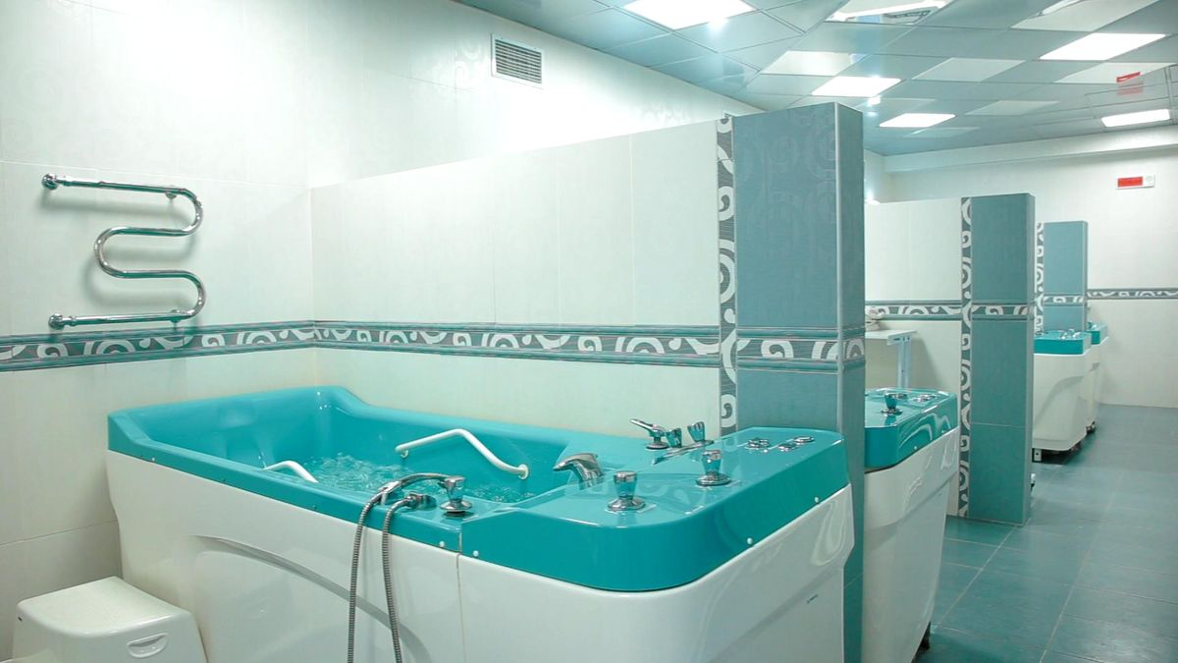

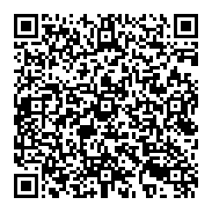

1.Наименование проекта: «Живая вода»
2.Срок реализации проекта: 2 года
3.Организация-заявитель, предлагающая проект: учреждение здравоохранения «Червенская центральная районная больница»
4.Цель проекта: создание благоприятных условий для реабилитации и сохранения здоровья людей, ведения ими активного образа жизни и улучшения качества жизни
5.Задачи, планируемые к выполнению в рамках реализации проекта:
- сохранение и укрепление здоровья всех слоев населения;
- предотвращение обострений и осложнений хронических заболеваний у детей и взрослых;
- снижение временной нетрудоспособности и длительности пребывания пациентов в стационаре;
- комплексная реабилитационная терапия у детей (с аутизмом, детским церебральным параличом, психическими заболеваниями) и взрослых;
- снижение смертности, инвалидности населения, улучшение качества жизни;
- увеличение продолжительности жизни;
- реконструкция помещения для водолечебницы;
- приобретение специального технического оборудования
6.Целевая группа: население Червенского района
7.Краткое описание мероприятий в рамках проекта:
Водолечебница – это отделение для реабилитационных процедур с использованием лечебных свойств пресной воды, а также искусственно приготовленных минеральных вод. Проведение процедур с принятием лечебных ванн, таких как: хлоридно-натриевые, йодобромные, пантомагниевые.
1. Создание условий для профессионального роста и развития специалистов учреждения.
2. Распространение информации о проекте через СМИ.
3. Обмен опытом с заинтересованными структурами
8.Общий объем финансирования (в долларах США): 60 000
Источник финансирования | Объем финансирования  (в долларах США)
Средства донора | 54 000 долларов США
Софинансирование | 6 000 долларов США
9.Место реализации проекта (область/район, город): Минская область,
г.Червень, ул.Барыкина 60.
10. Ожидаемый эффект: улучшение здоровья населения и качества жизни, уменьшение сроков временной нетрудоспособности, снижение инвалидизации.
11.Контактное лицо: Сецко Надежда Сергеевна, юрисконсульт,
тел.: 8(017) 14 25993, эл.почта: office@chervenmed.by

Humanitarian project of a healthcare institution
«Chervenskaya Central District Hospital»

«Living water»

1. Project name: «Water of life»
2. The project implementation period: 2 years
3.Applicant organization proposing the project:UZ "Chervensky Central district hospital»
4.The objectives of the project: Create an enabling environment for the rehabilitation and preservation of people 's health, active lifestyles and improved quality of life.
5.Tasks to be carried out within the framework of the project:
- The preservation and promotion of the health of all segments of the population;
- Prevention of exacerbations and complications of chronic diseases in children and adults;
- Reduction of temporary incapacity for work and duration of patients stay in hospital;
- Comprehensive rehabilitation therapy in children (autism, cerebral palsy, mental illness) and adults;
- Reducing mortality and disability, improving the quality of life;
- Increase in life expectancy;
- Reconstruction of the diving room;
- Acquisition of special technical equipment;
6.Task Force: Population of Chervensky District
7.Project activities summary:
- Water treatment is a department for rehabilitation procedures using the therapeutic properties of fresh water, as well as artificially prepared mineral waters. Treatment bath procedures such as sodium chloride, iododromic, pantomagnium;
- Creation of conditions for professional development and development of specialists of the institution;
- Dissemination of information about the project through mass media;
- Exchange of experience with interested structures.
8.Total funding (United States dollars):60000
Financingsource | Amount of funding (United States dollars)
Meansofthedonor | 54000 US dollars
Co-funding | 6000 US dollars
9.Location of the project (region/district, city):Minsk region, Сherven, Barykin str. 60.
10. The expected effect is to improve the health of the population and the quality of life, reduce the duration of temporary incapacity to work, and reduce disability.
11.Contact person: Nadezhda Setsko, Legal Adviser, 801714 25993, office@chervenmed.by

